ГЕОМЕТРІЯ | 7 | МАТЕМАТИКА НОВА | 
УРОК | 34 | www.matnova.com.ua

Тема: Медіана, бісектриса і висота трикутника. Властивість бісектриси рівнобедреного трикутника
Мета:
- Навчальна: засвоїти поняття медіани, бісектриси і висоти трикутника; засвоїти властивість бісектриси рівнобедреного трикутника на наслідки з неї;
- Розвиваюча: розвивати вміння аналізувати отримані знання, правильно користуватися креслярським приладдям;
- Виховна: виховувати інтерес до вивчення точних наук;
Компетенції:
- математичні
- комунікативні
Тип уроку: засвоєння нових знань;
Обладнання: конспект, презентація, мультимедійне обладнання;

Хід уроку
- Організаційний етап
- Привітання
- Перевірка присутніх на уроці
- Перевірка виконання д/з
- Налаштування на роботу

- Актуалізація опорних знань

- Які ви знаєте елементи трикутників?
(Учні висловлюють власні відповіді)
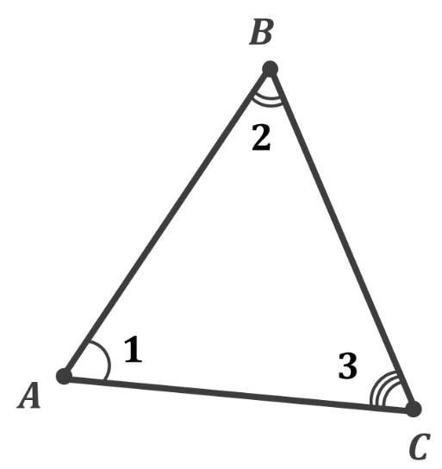
Кожен трикутник має:
Три вершини ($A, B, C$)
Три сторони ($AB, BC, AC$)
Три кути ($1, 2, 3$)

- Яка вершина є протилежною до сторони $AB$?
(Вершина $C$ є протилежною до сторони $AB$)

- Яка сторона є протилежною до вершини $A$?
(Сторона $BC$ є протилежною до вершини $A$)

- Які кути є прилеглими до сторони $AC$?
(Кути 1 і 3 є прилеглими до сторони $AC$)

Сьогодні ми познайомимося з «чудовими лініями» трикутників – це їх медіани, бісектриси і висоти

- Вивчення нового матеріалу
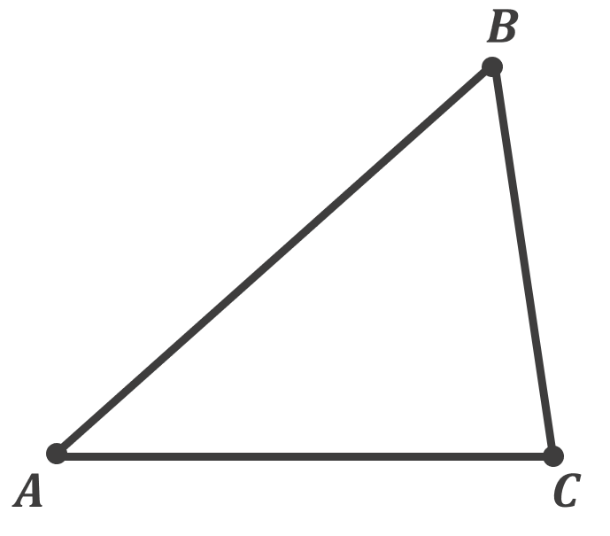

- Поділіть протилежну до вершини $B$ сторону трикутника навпіл

- З’єднайте вершину $B$ із серединою протилежної до неї сторони

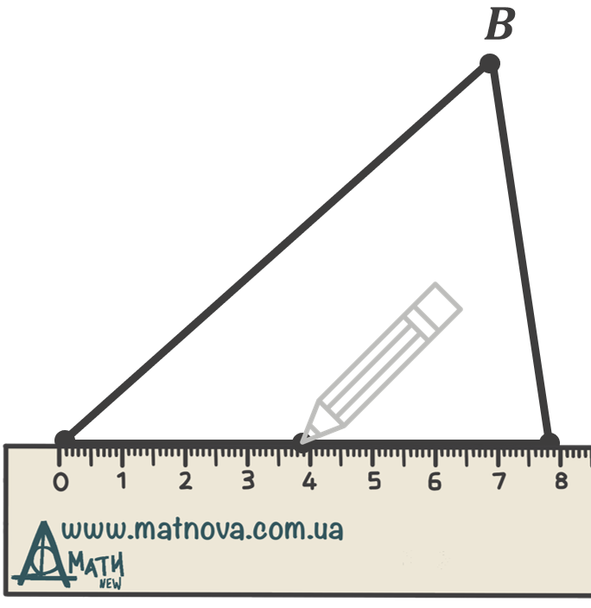 | 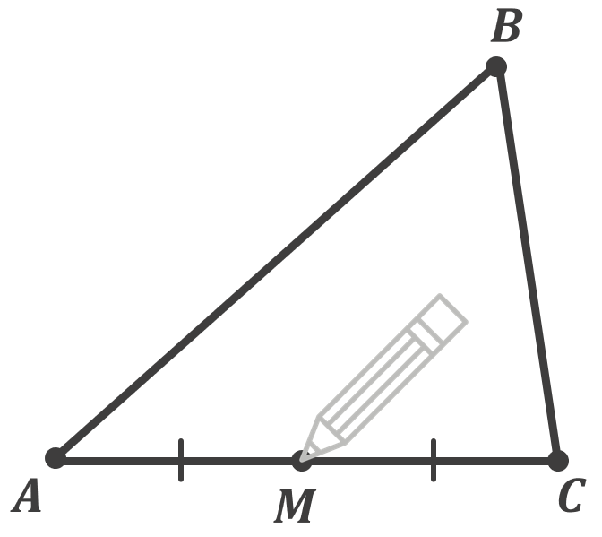
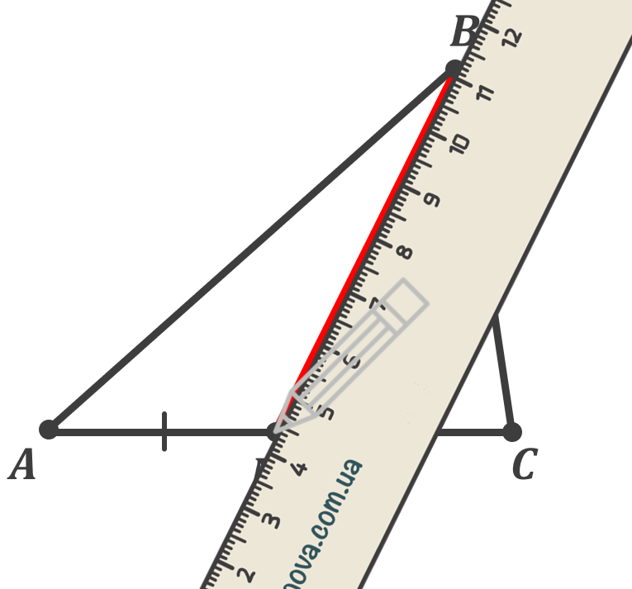 | 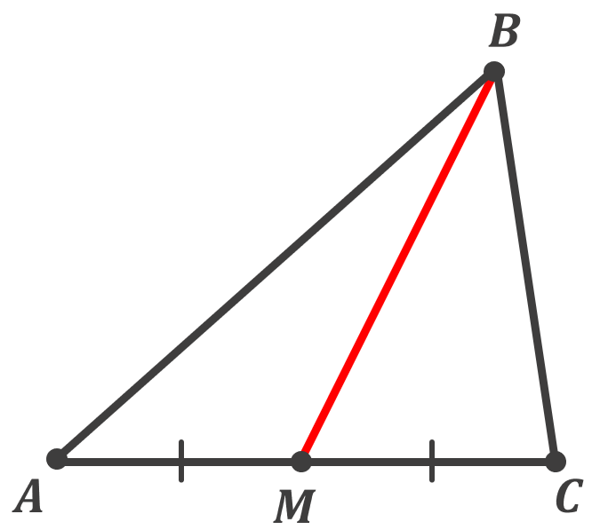

Медіана трикутника – це відрізок, що сполучає вершину трикутника з серединою протилежної сторони.
 | Відрізок $BM$ – медіана $∆ABC$
 | Медіана, що проведена з вершини $B$ до сторони $AC$

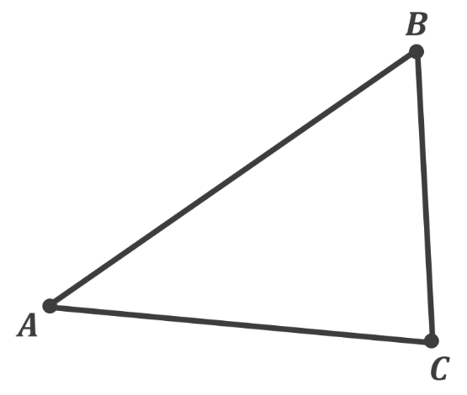

- Накресліть довільний трикутник

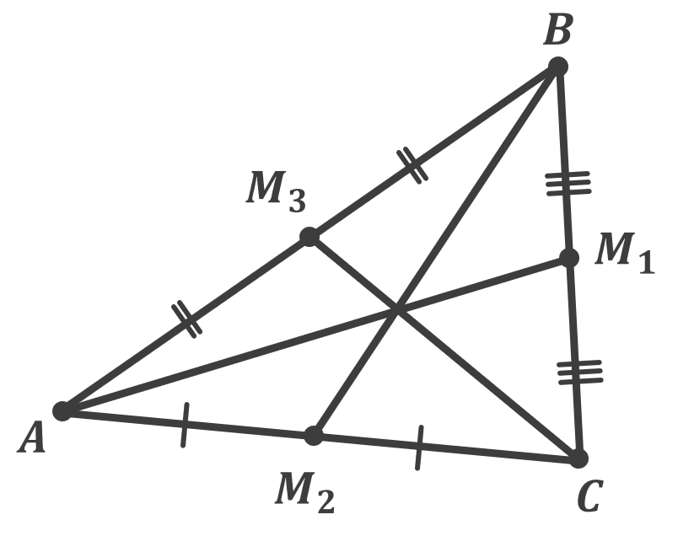

- Побудуйте всі його медіани

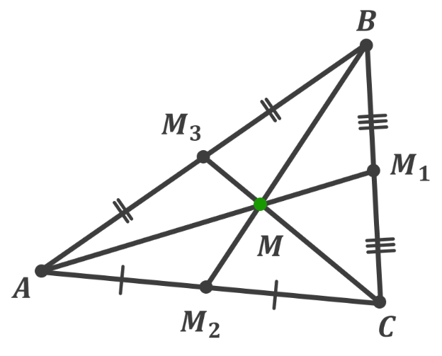

- Що ви помітили?
(Медіани трикутника перетнулися в одній точці)

- Повторіть експеримент ще для двох трикутників. Якщо ви помітили якусь властивість, то сформулюйте її.
(Учні висловлюють власну думку)

Медіани будь-якого трикутника перетинаються в одній точці (яка називається центроїдом трикутника) і діляться цією точкою у відношенні $2 :1$, починаючи від вершини.
$M$ – центроїд $∆ABC$
Доведемо цю властивість у старших класах

- Що таке бісектриса кута?
(Бісектрисою кута називають промінь, який виходить з його вершини і ділить кут навпіл)
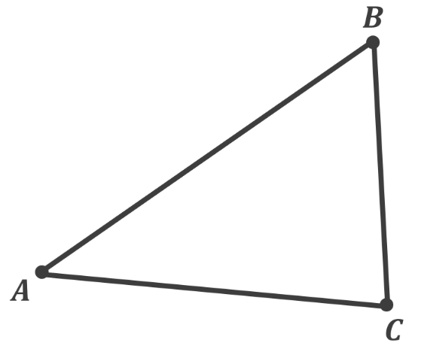

- Накресліть довільний трикутник

- Побудуйте бісектриси для кожного кута

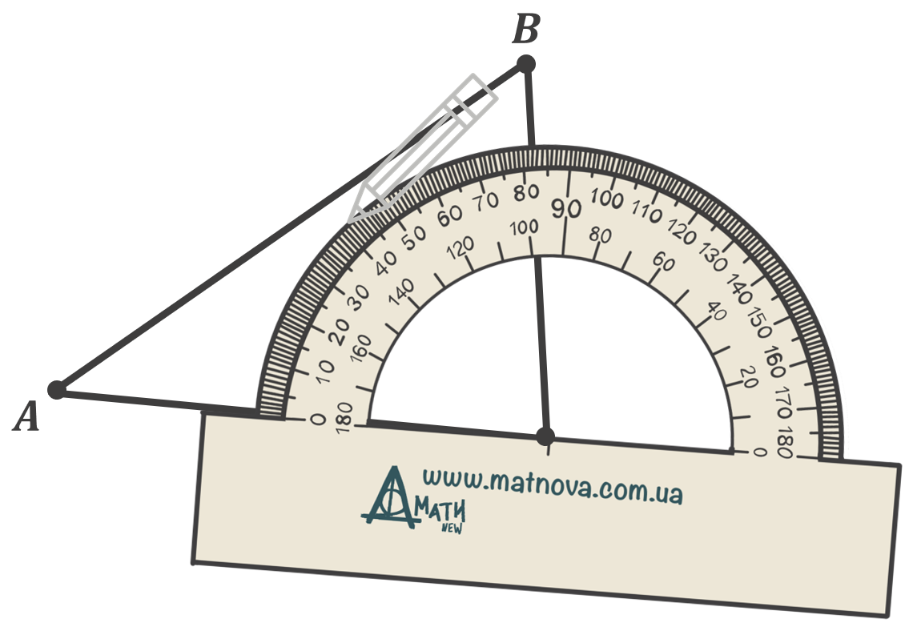 | 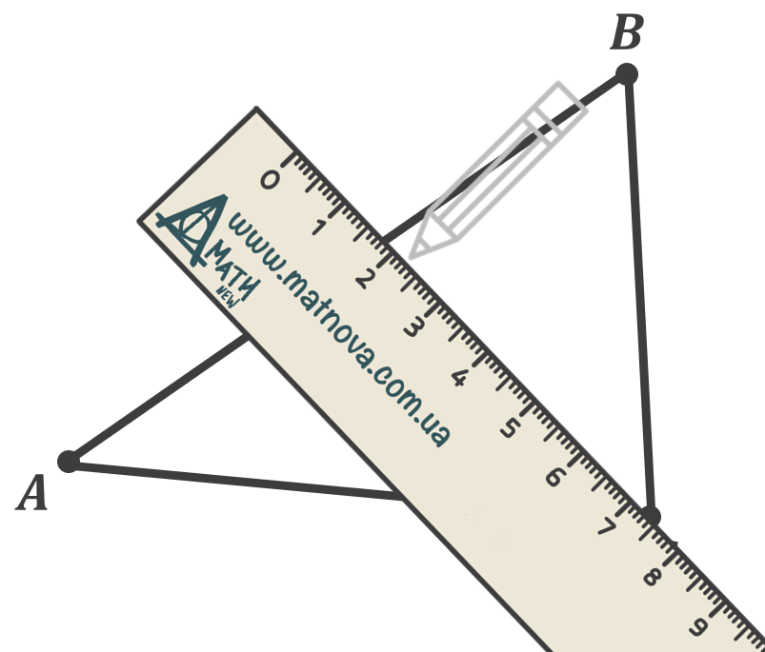
- Ділимо кут навпіл | - Прикладаємо лінійку
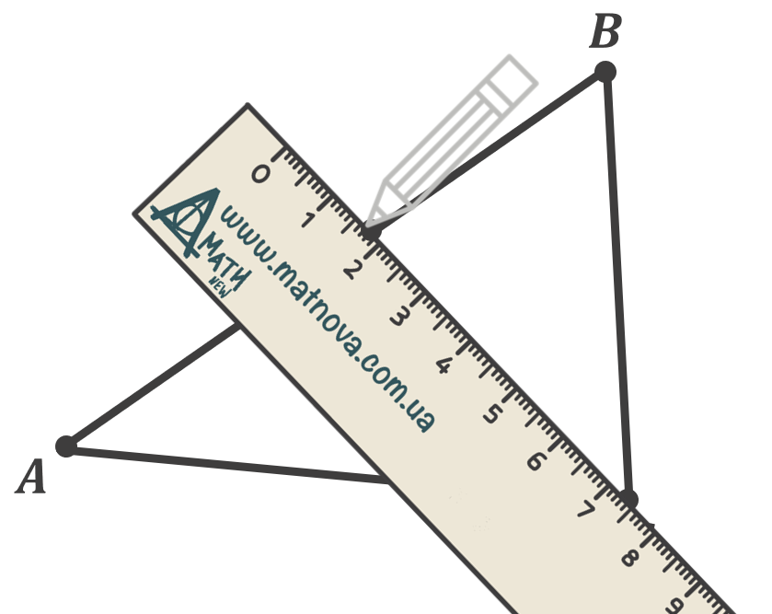 | 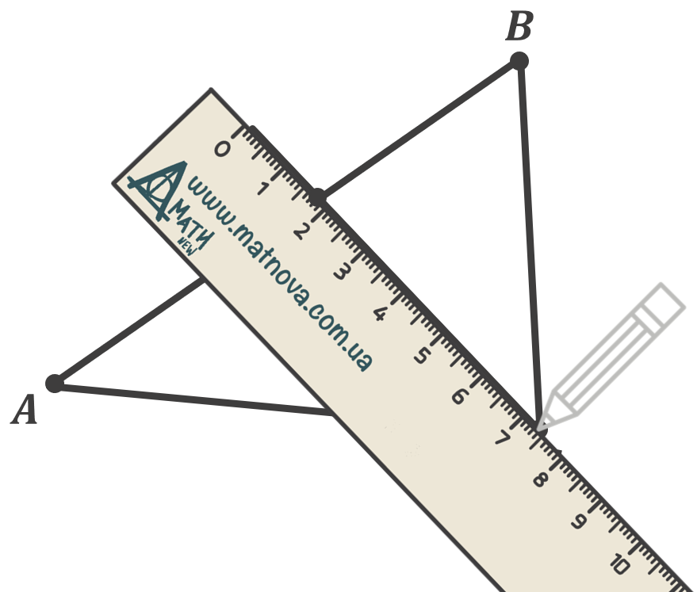
- Ставимо точку на протилежній стороні | - Будуємо бісектрису кута маючи дві точки
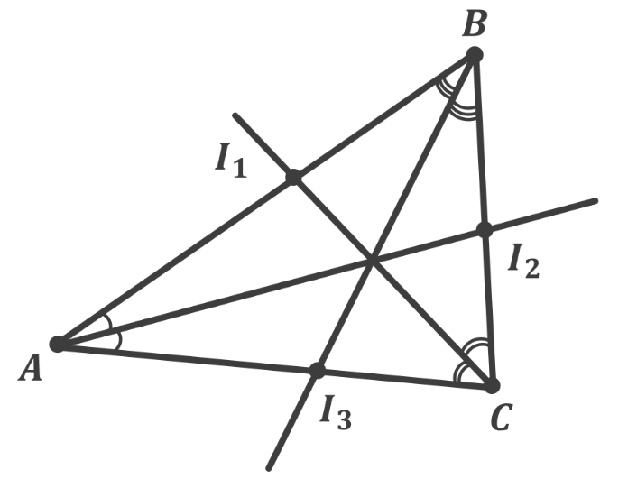 | - Аналогічні дії виконуємо для решти кутів
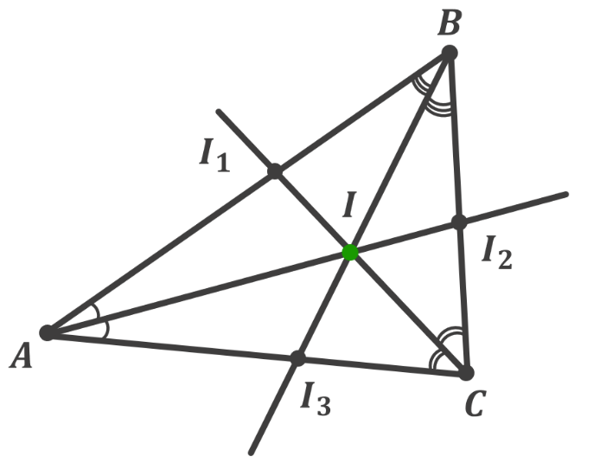

- Що ви помітили?
(Бісектриси перетнулися в одній точці)

- Повторіть експеримент ще для двох трикутників. Якщо ви помітили якусь властивість, то сформулюйте її.
(Учні висловлюють власну думку)

Бісектриси кутів трикутника перетинаються в одній точці, ця точка називається інцентром.
$I$ – інцентр $∆ABC$
Доведемо цю властивість у старших класах

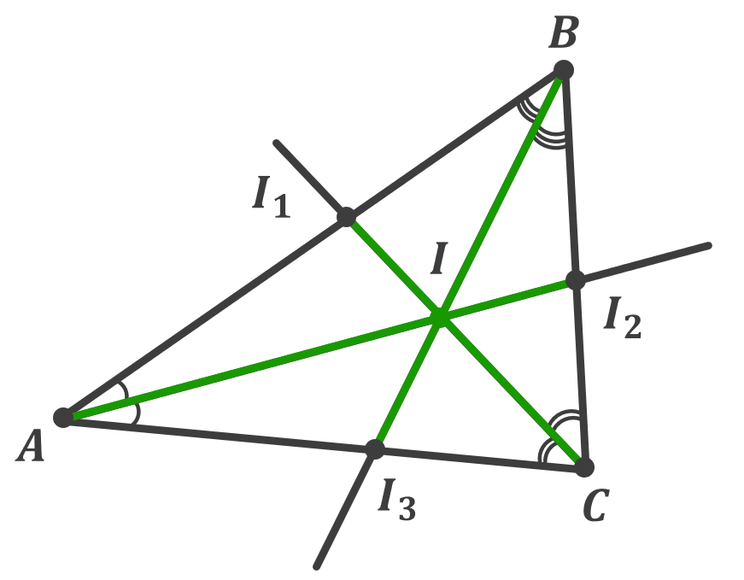

Бісектриса трикутника – це відрізок бісектриси кута, що сполучає вершину трикутника з точкою протилежної сторони.

- Чим відрізняється бісектриса кута від бісектриси трикутника?
(Бісектриса кута – це промінь, бісектриса трикутника – це відрізок)

Відрізки $CI_{1}, AI_{2}, BI_{3}$ – бісектриси $∆ABC$

- Які трикутники називаються гострокутними?
(Ті, в яких всі кути – гострі)

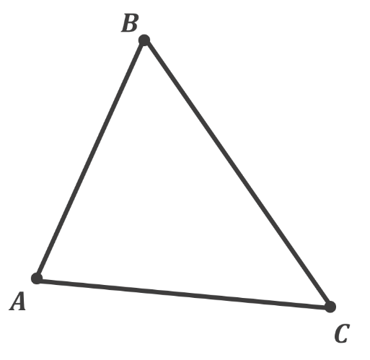

- Накресліть довільний гострокутний трикутник

- Побудуйте перпендикуляр з кожної вершини трикутника до прямої, що містить його протилежну сторону

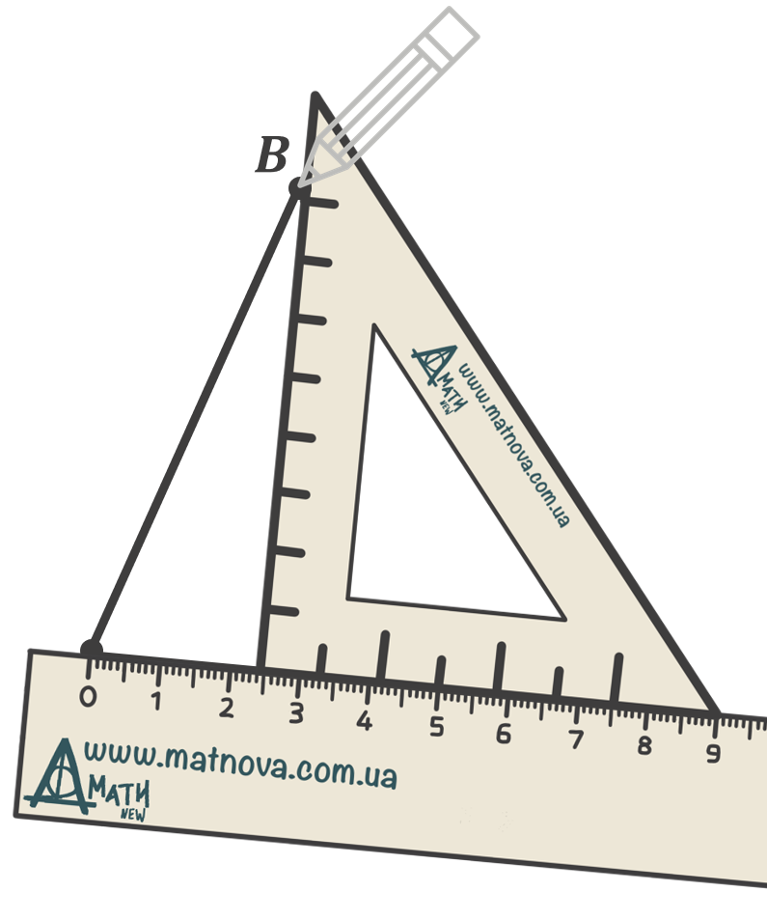 | 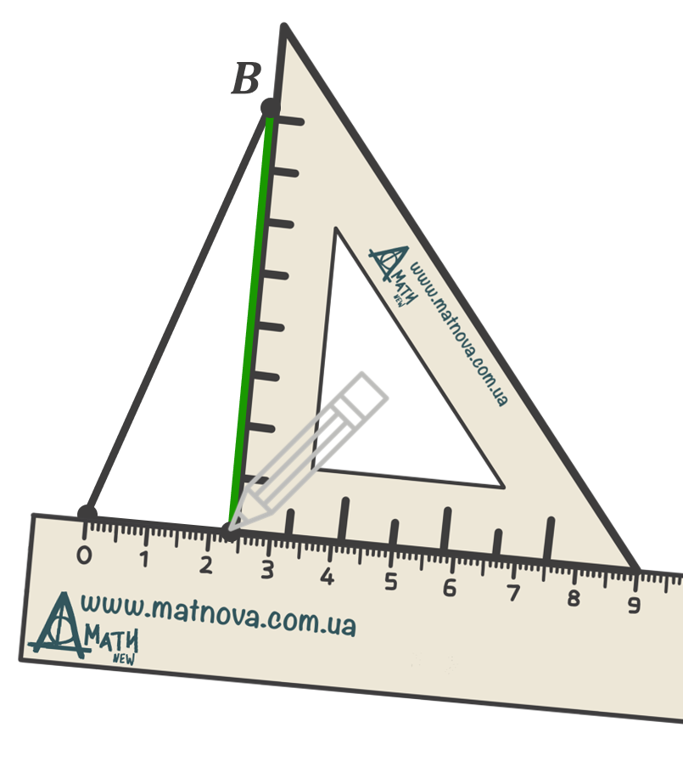
- Прикладемо лінійку до протилежної сторони вершини, з якої будемо будувати перпендикуляр | - Проведемо перпендикуляр
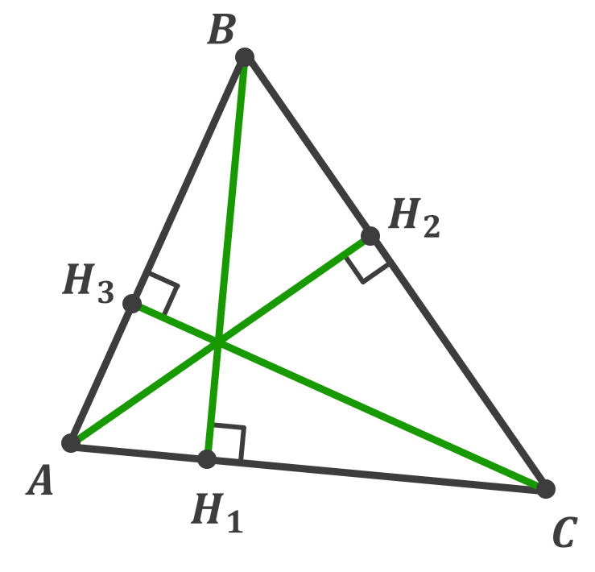 | - Виконаємо аналогічні дії, щоб побудувати решту перпендикулярів

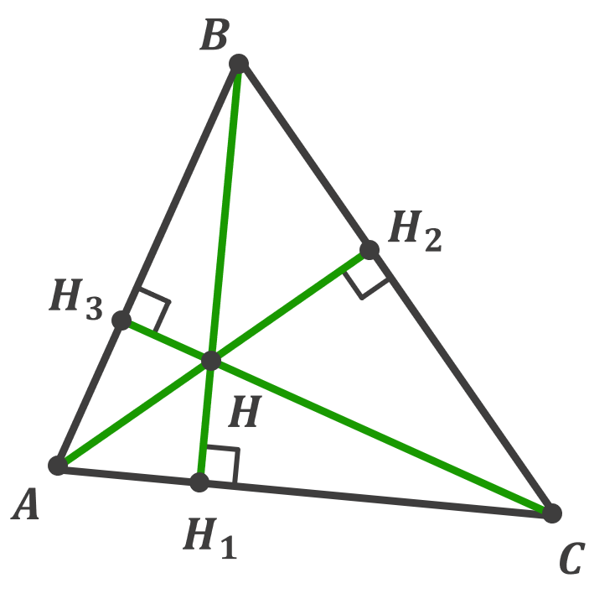

- Що ви помітили?
(Всі перпендикуляри перетнулися в одній точці)

Висота трикутника – це перпендикуляр, що проведений з вершини трикутника до прямої, що містить його протилежну сторону.
Відрізки $CI_{1}, AI_{2}, BI_{3}$ – бісектриси $∆ABC$

- Скільки висот може мати трикутник?
(Учні висловлюють власну думку)

- Який трикутник називається прямокутним?
(Той, в якого один з кутів - прямий)

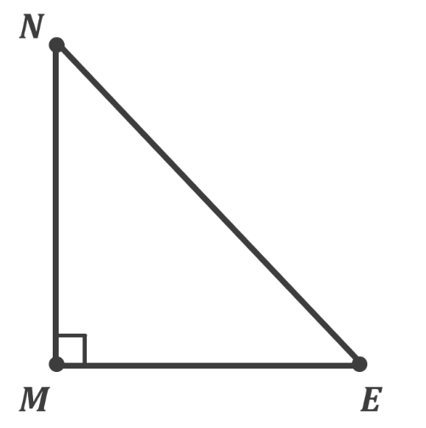

- Накресліть довільний прямокутний трикутник

- Побудуйте всі три висоти цього трикутника

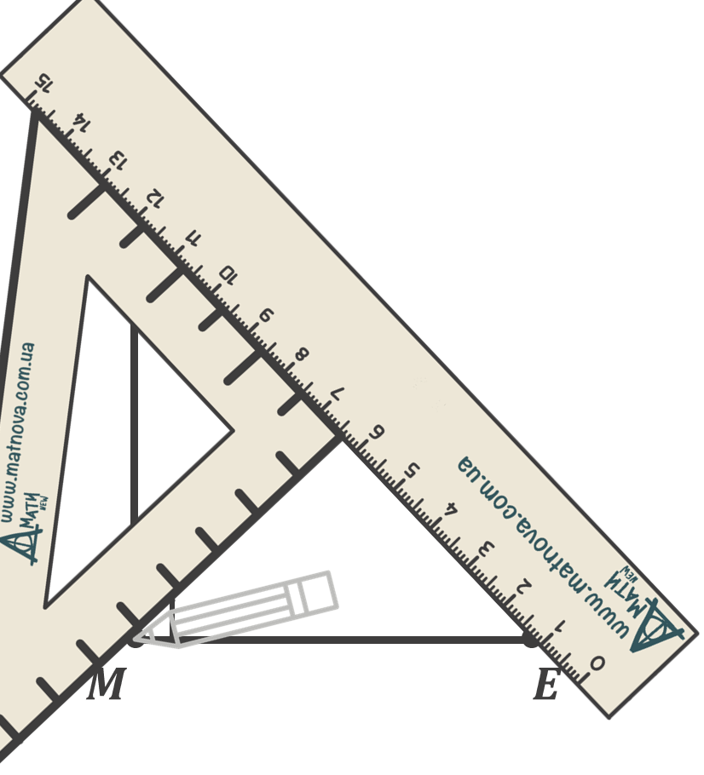 | 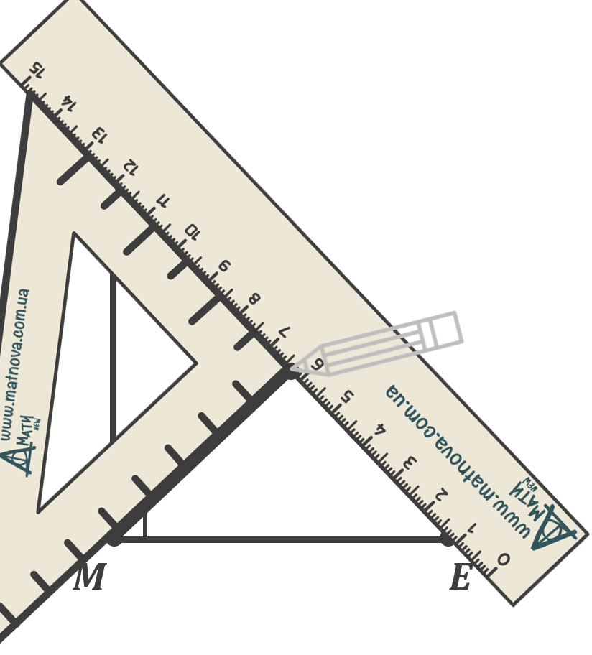
1 | 2
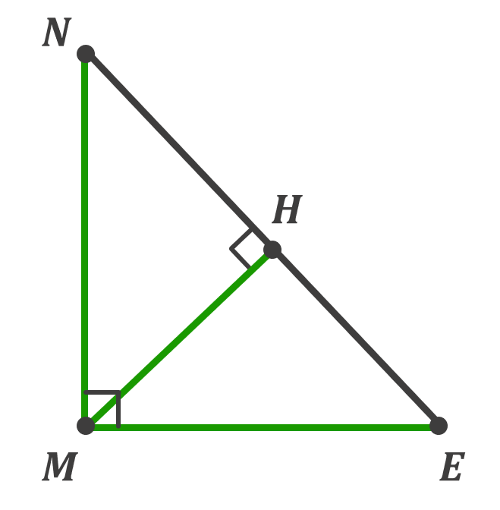

$MH$, $NM$, $EM$ – висоти $∆NME$
Дві висоти прямокутного трикутника збігаються з його сторонами

- Скільки висот можна побудувати у трикутнику з вершини $M$? Назвіть їх всі.
(Учні висловлюють власну думку)

Так як через будь-яку точку площини проходить лише одна пряма, перпендикулярна до даної – з кожної вершини трикутника можна побудувати тільки одну його висоту.

- Чи мають спільну точку перетину всі три висоти $∆NME$?
(Так, одна з вершин трикутника є точкою перетину всіх висот прямокутного трикутника – це точка $M$)

- Який трикутник називається тупокутним?
(Той, в якого один з кутів - тупий)

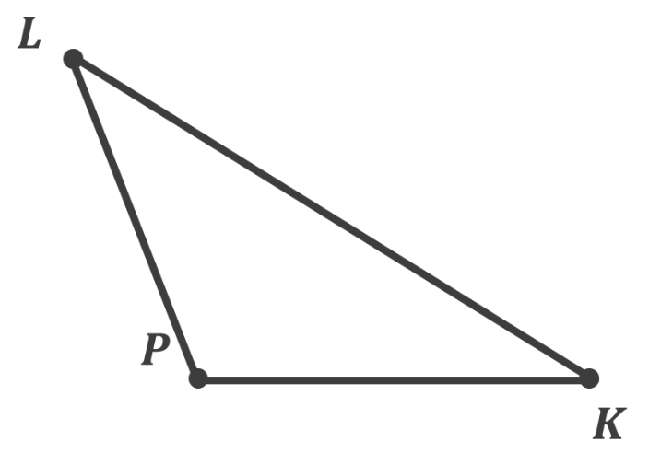

- Накресліть довільний тупокутний трикутник

- Побудуємо всі три висоти цього трикутника

Побудова висоти з вершини тупого кута
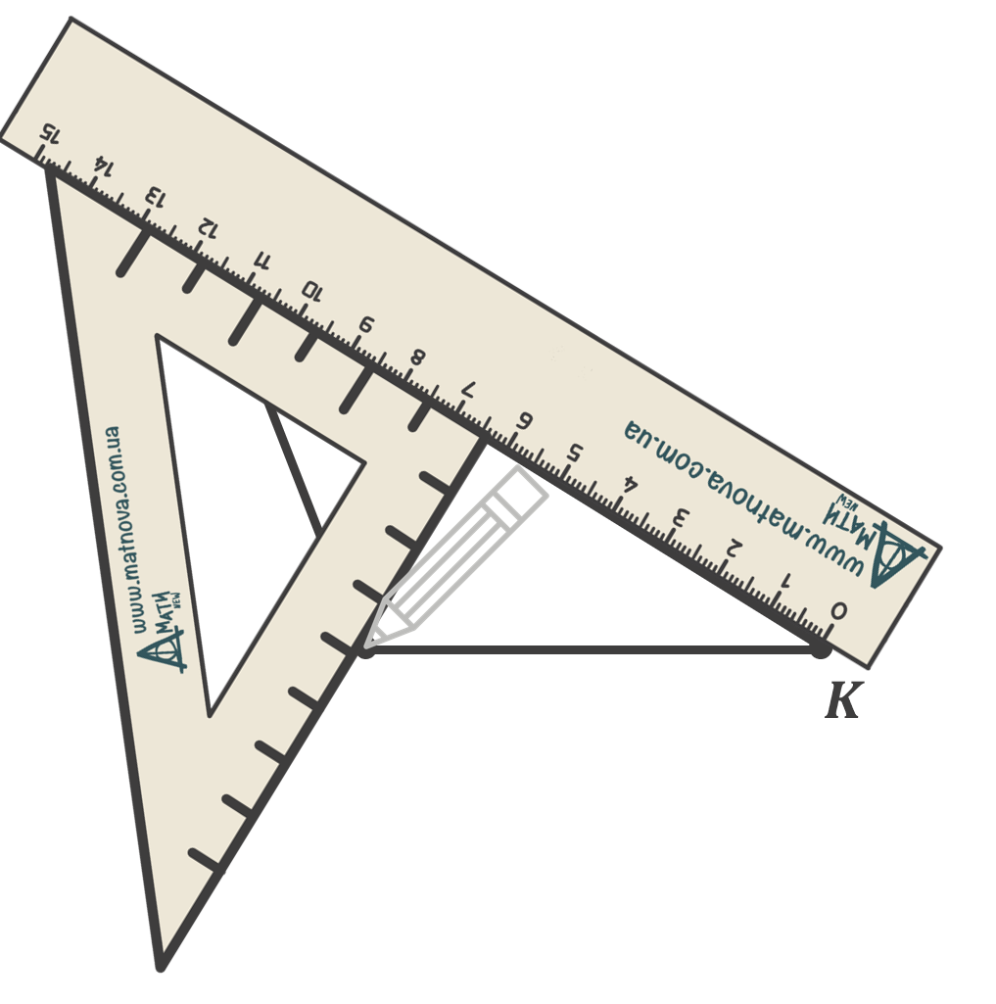 | 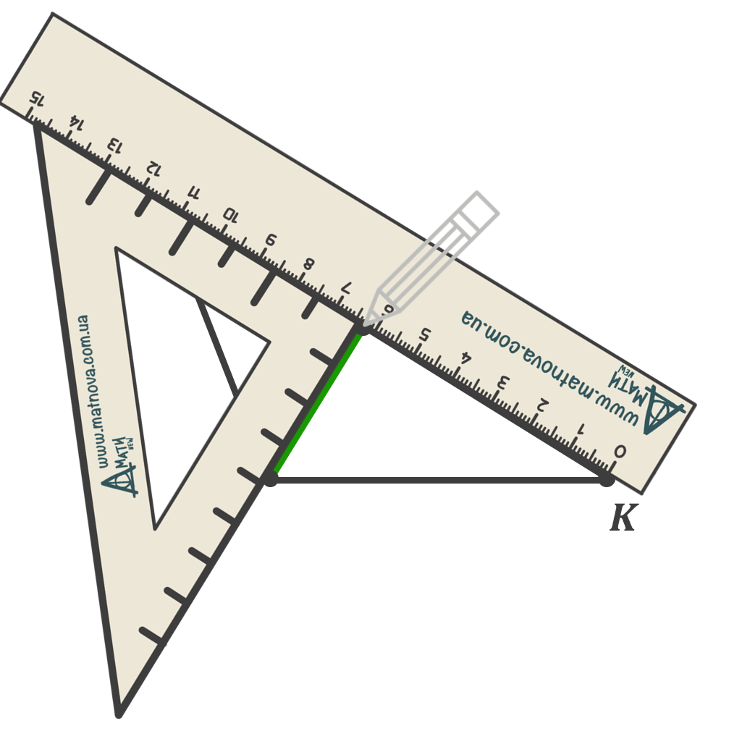
1 | 2

Побудова двох інших висот
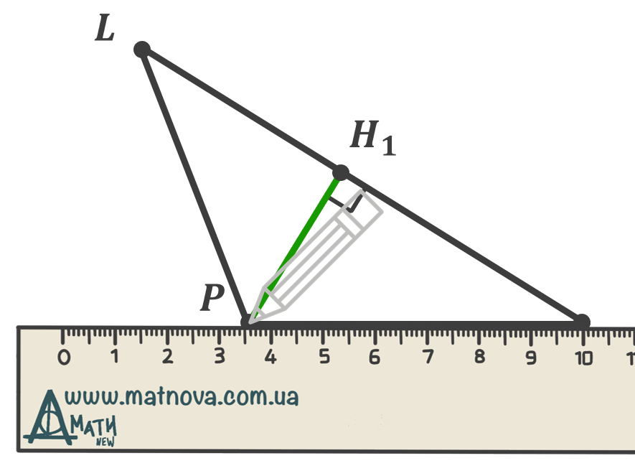 | 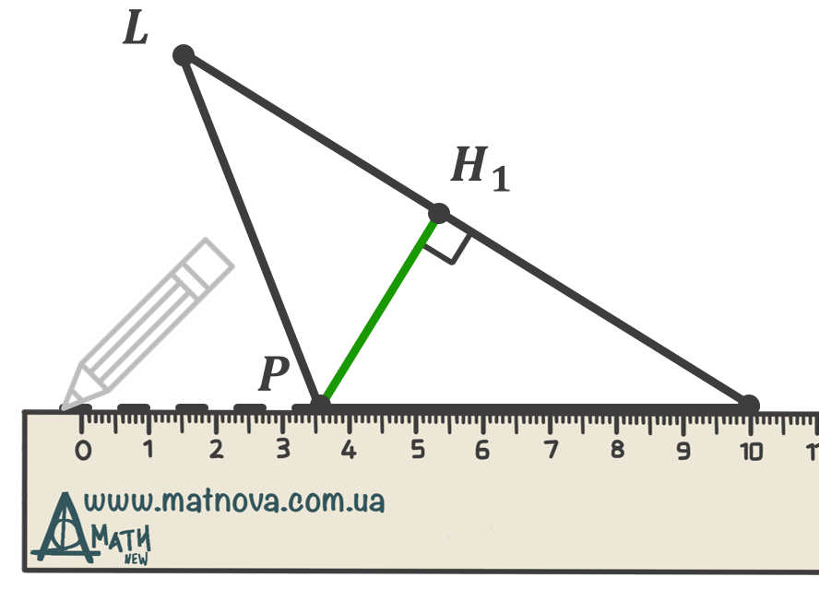
- Прикладемо лінійку до сторони, що є протилежною вершині, з якої будемо будувати перпендикуляр | - Продовжимо цю сторону
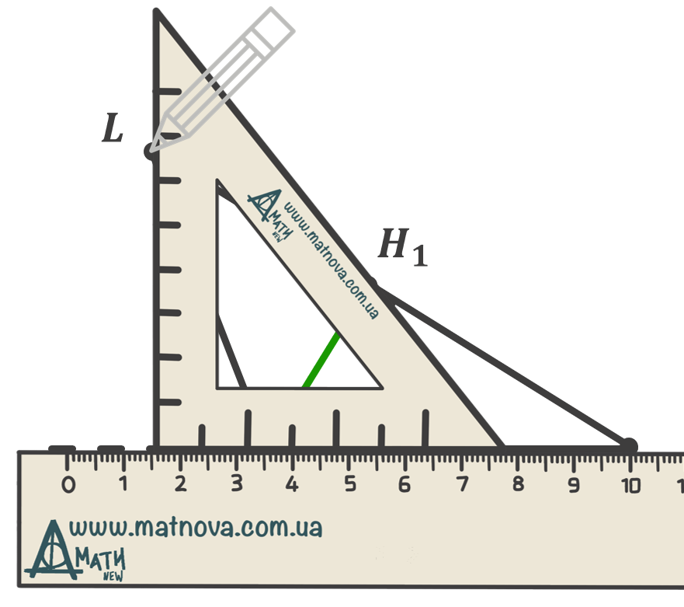 | 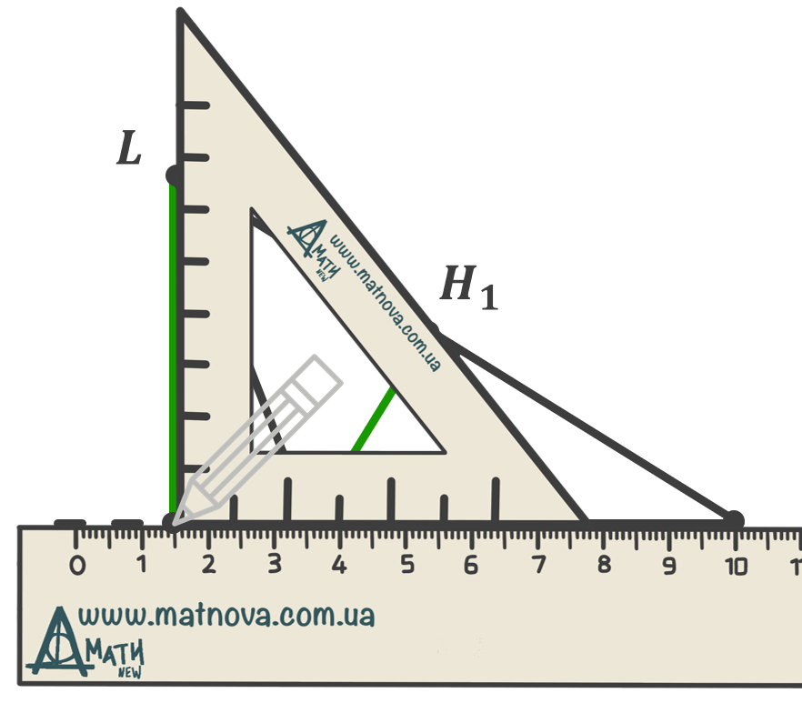
- Прикладемо кутник до лінійки і до вершини, з якої будемо будувати перпендикуляр | - Проведемо перпендикуляр до прямої, що містить його протилежну сторону
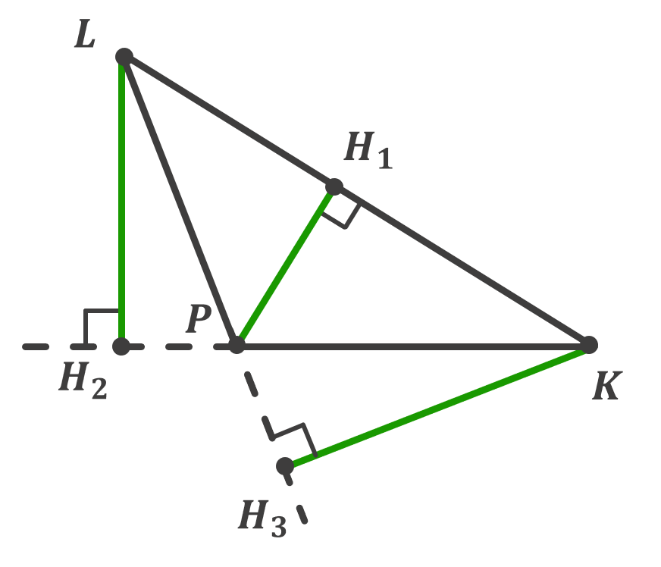 | - Виконаємо аналогічні дії для останньої вершини

$PH_{1}$, $LH_{2}$, $KH_{3}$ – висоти $∆LPK$
Дві висоти тупокутного трикутника не належать йому

- Чи мають спільну точку перетину всі три висоти $∆LPK$?
(Учні висловлюють власну думку)
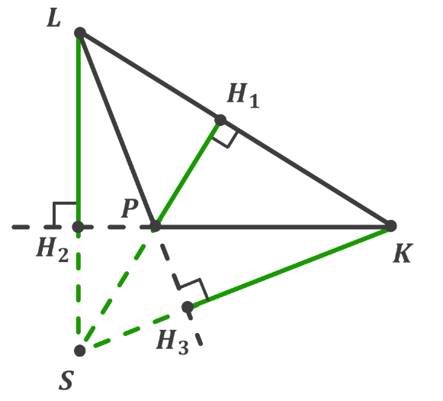

Висоти тупокутного трикутника не мають спільної точки перетину, але якщо ми продовжимо ці висоти – вони перетнуться в одній точці.

Три висоти або їх продовження будь-якого трикутника завжди перетинаються в одній точці, яка називається ортоцентром трикутника.

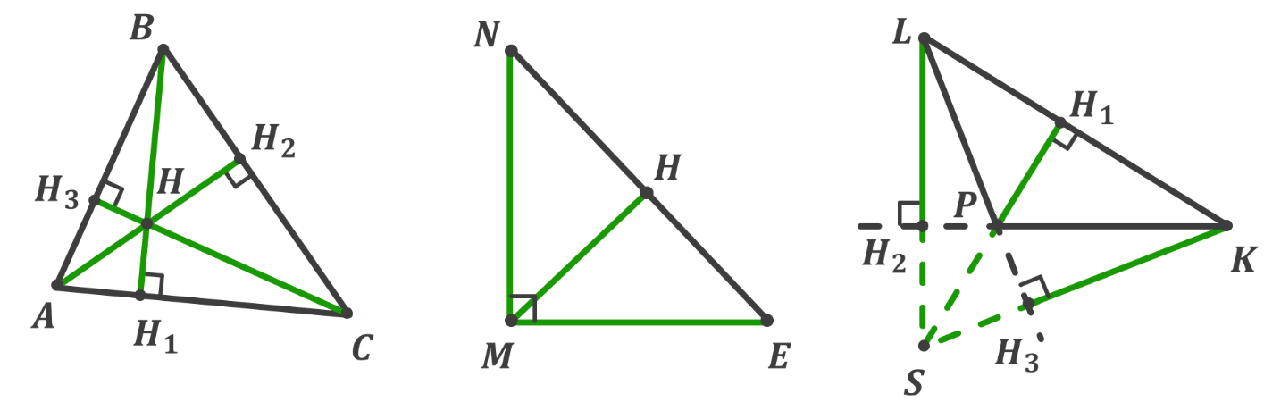
- Назвіть ортоцентр кожного трикутника
$H$ – ортоцентр $∆ABC$;
$M$ – ортоцентр $∆NME$;
$S$ – ортоцентр $∆LPK$;

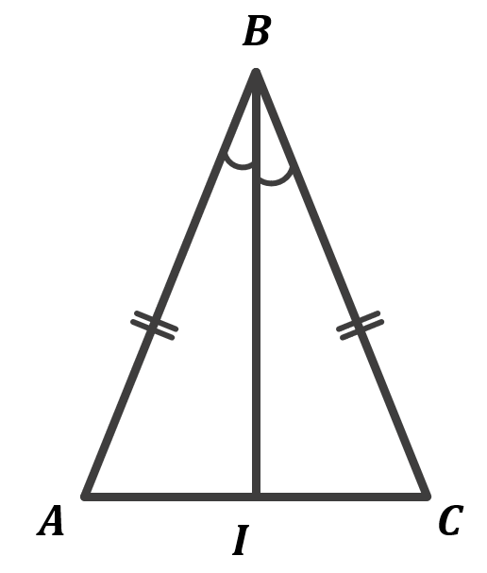
Теорема (властивість бісектриси рівнобедреного трикутника)
У рівнобедреному трикутнику бісектриса, проведена до основи, є медіаною і висотою.

- Що нам дано і що необхідно довести?
(Учні висловлюють власну думку)

Дано:
$∆ABC$ – рівнобедрений;
$AC$ – основа;
$BI$ – бісектриса;

Довести:
$BI$ – медіана і висота;

Доведення:
Розглянемо трикутники $ABI$ і $CBI$:

$$\left.\begin{aligned}AB=BC \text{(бічні сторони} ∆ABC\text{)} \\ ∠ABI=∠CBI \text{(}BI – \text{бісектриса)} \\ BI – спільна сторона\end{aligned}\right|→{∆ABI=∆CBI \atop \begin{aligned}\text{(за першою ознакою} \\ \text{рівності трикутників)}\end{aligned}}$$

- Який можемо зробити висновок?
(Учні висловлюють власну думку відносно того, як можна скористатися рівністю трикутників $ABI$ і $CBI$)

$∆ABI=∆CBI→AI=CI$ як відповідні сторони рівних трикутників, отже $BI$ – медіана.

- Що ще випливає з рівності трикутників $ABI$ і $CBI$?
(Учні висловлюють власну думку)

$∆ABI=∆CBI→∠BIA=∠BIC$, як відповідні кути рівних трикутників

- Що ще можемо сказати про кути $BIA \text{та} BIC$?
(Ці кути є суміжними)

$$\left.\begin{aligned}∠BIA=∠BIC \\ \text{Кути} BIA і BIC - \text{суміжні}\end{aligned}\right|→{∠BIA=∠BIC=90° \atop \text{отже} BI-\text{висота} ∆ABC}$$

Доведено
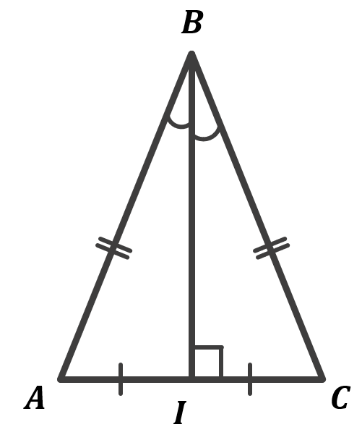

- Якщо ми знаємо, що у рівнобедреному трикутнику бісектриса, проведена до основи, є медіаною і висотою – який можемо зробити висновок?
(Учні висловлюють власну думку)

Наслідок 1
Медіана рівнобедреного трикутника, проведена до основи, є висотою і бісектрисою.

Наслідок 2
Висота рівнобедреного трикутника, проведена до основи, є медіаною і бісектрисою.
- Закріплення нових знань та вмінь учнів
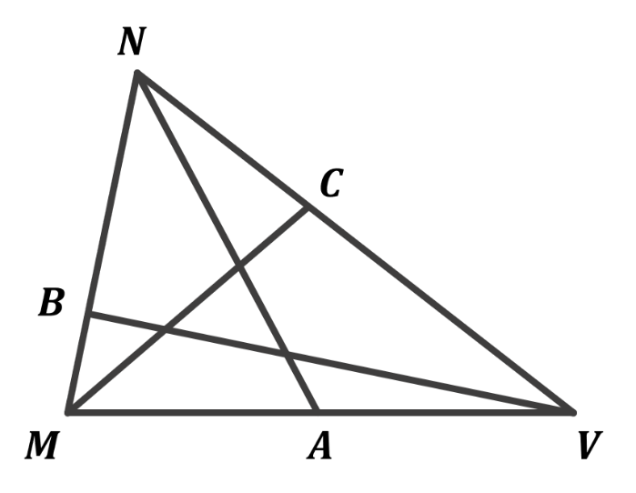
№1

На рисунку зображені бісектриса, висота і медіана трикутника $MNV$. Знайдіть ці відрізки.

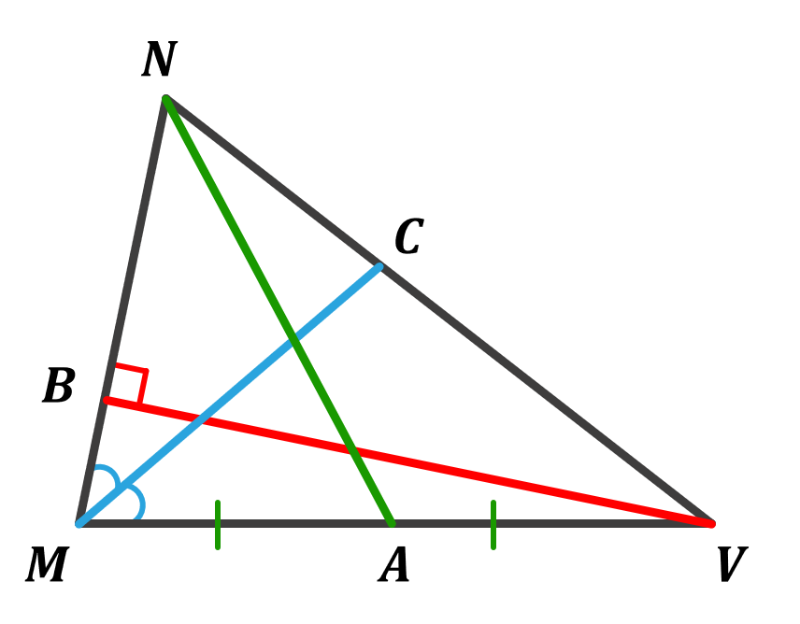

Відповідь: | $NA$ – медіана;
 | $MC$ – бісектриса;
 | $VB$ – висота;

№2
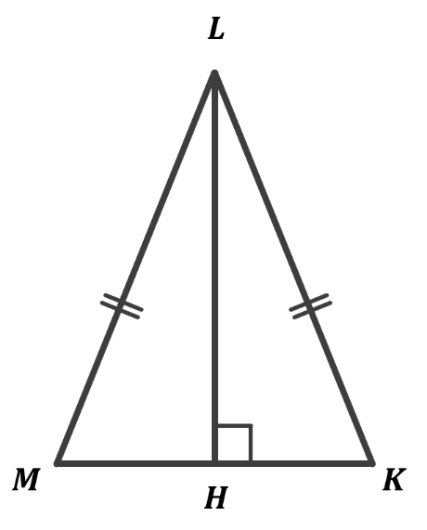

На рисунку $LH$ – висота рівнобедреного $∆MLK$ з основою $MK$. Запишіть три пари рівних кутів і дві пари рівних відрізків, що є на цьому рисунку.

Розв’язок:
$∠MLH=∠HLK$ (Так як висота рівнобедреного трикутника, проведена до основи, є медіаною і бісектрисою);
$∠LMH=∠LKH$ (Так як кути при основі рівнобедреного трикутника є рівними)
$∠LHM=∠LHK$ (Так як $LH$ – висота $∆MLK$)
$LM=LK$ (як бічні сторони рівнобедреного трикутника)
$MH=HK$ (Так як висота рівнобедреного трикутника, проведена до основи, є медіаною і бісектрисою)

№3
$AI$ і $MS$ - відповідно бісектриси рівних трикутників $ABC$ і $MNV$. Доведіть, що $∆AIC=∆MSV$
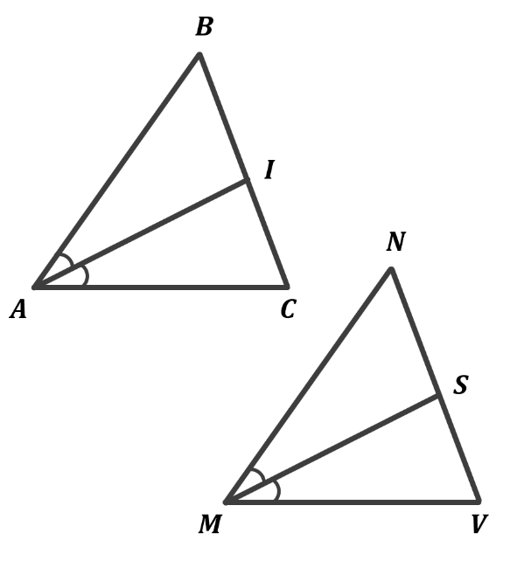
Дано:
$∆ABC=∆MNV$;
$AI$ і $MS$ – відповідні бісектриси $∆ABC \text{і} ∆MNV$;

Довести:
$∆AIC=∆MSV$

Доведення:
Так як $∆ABC=∆MNV$, то:
$$\left.\begin{aligned}AC=MV \\ ∠A=∠M \\ ∠C=∠V\end{aligned}\right| \text{як відповідні елементи рівних трикутників}$$

Розглянемо $∆AIC \text{і} ∆MSV$:
$$\left.\begin{aligned}∠IAC=∠SMV {\text{(як половини} \atop \text{рівних кутів)}} \\ AC=MV \\ ∠C=∠V\end{aligned}\right|→ {∆AIC=∆MSV \atop \begin{aligned}\text{(за другою ознакою} \\ \text{рівності трикутників)}\end{aligned}}$$

Доведено.

№4
У рівнобедреному трикутнику $ABC$ з периметром 22 см до його основи побудовано медіану $BM$ довжиною 4 см. Знайдіть периметр трикутника $ABM$.
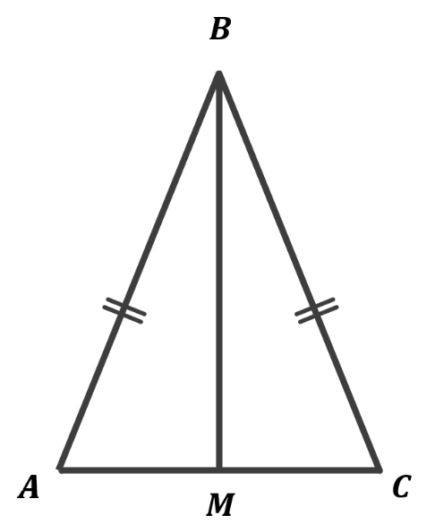
Дано:
$∆ABC$ – рівнобедрений;
$P_{∆ABC}=22$ см;
$BM$ – медіана;
$BM=4$ см;

Знайти:
$P_{∆ABM}$ – ?

Розв’язок:
Так як $∆ABC$ – рівнобедрений, то $AB=BC$;
Так як $BM$ – медіана, то $AM=MC$;
$$P_{∆ABC}=AB+BC+AC=AB+BC+AM+AC=2AB+2AM=2\left(AB+AM\right)$$

$$\left.\begin{aligned}P_{∆ABC}=22 см \\ P_{∆ABC}=2\left(AB+AM\right)\end{aligned}\right|→ 2\left(AB+AM\right)=22$$

$$2\left(AB+AM\right)=22$$
$AB+AM=11$ см

$P_{∆ABM}=AB+AM+BM=11+4=15$ см

Відповідь: $15$ см

№5
Знайдіть висоту трикутника з периметром, що дорівнює 36 см, якщо вона розбиває його на два трикутники з периметрами 18 см і 24 см.

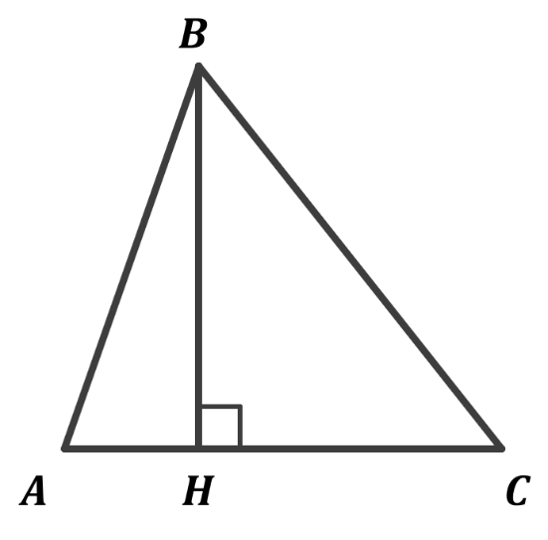
Дано:
$P_{∆ABC}=36$ см;
$P_{∆AHB}=18$ см;
$P_{∆BHC}=24$ см;
$BH$ – висота $∆ABC$;

Знайти:
$BH$ – ?

Розв’язок:
$$P_{∆ABC}=AB+BC+AC$$
$$P_{∆AHB}=AB+BH+AH$$
$$P_{∆BHC}=BC+CH+BH$$
$$AC=AH+CH$$
$$P_{∆AHB}+P_{∆BHC}=AB+BH+AH+BC+CH+BH=AB+BC+2BH+\left(AH+CH\right)=AB+BC+2BH+AC=P_{∆ABC}+2BH$$

$$\left.\begin{aligned}P_{∆AHB}+P_{∆BHC}=P_{∆ABC}+2BH \\ P_{∆ABC}=36 см \\ P_{∆AHB}=18 см \\ P_{∆BHC}=24 см\end{aligned}\right|→18+24=36+2BH$$

$$18+24=36+2BH$$
$$2BH=6$$
$$BH=\frac{6}{2}=3 \text{см}$$

Відповідь: $3 \text{см}$

- Підсумок уроку
- Що таке медіана трикутника?
- Що таке бісектриса трикутника?
- У чому схожі і в чому різниця між бісектрисою трикутника і бісектрисою кута?
- Чому висоти трикутника не завжди перетинаються в одній точці?
- Сформулюйте властивість бісектриси рівнобедреного трикутника
- Сформулюйте наслідки з властивості бісектриси рівнобедреного трикутника

- Домашнє завдання
Опрацювати §15
Виконати №373, 378, 384, 390

